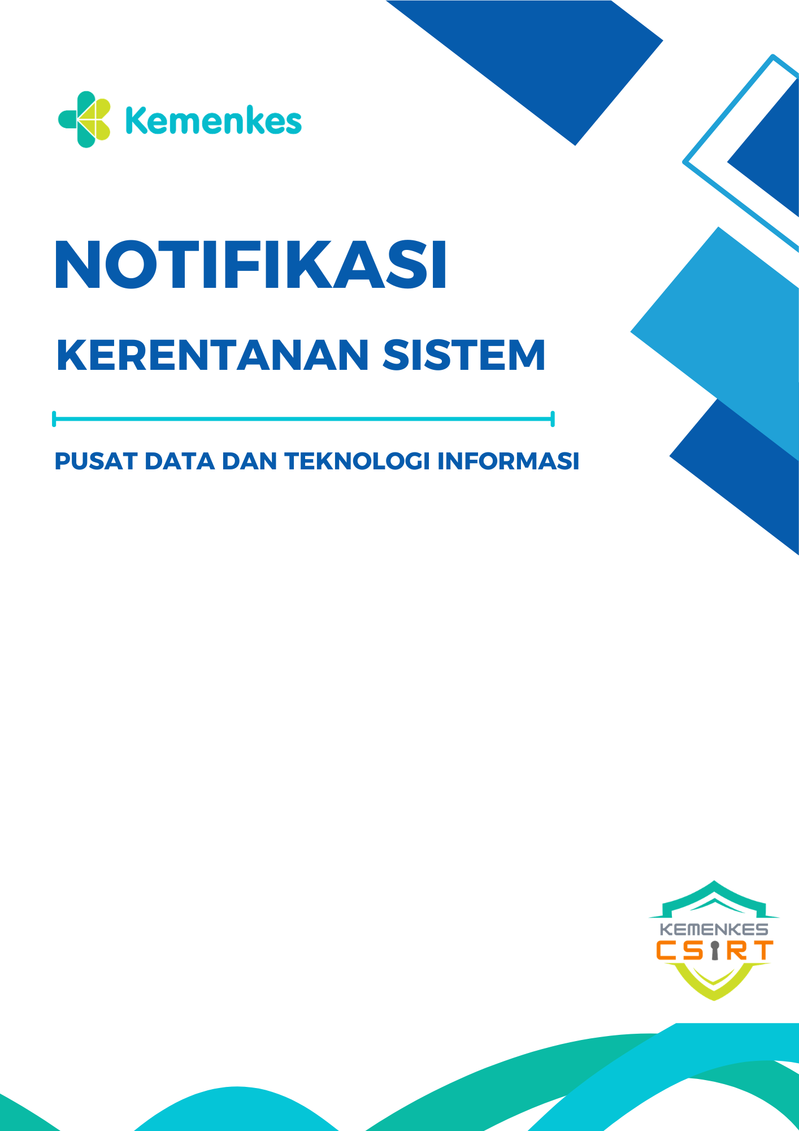

01 Oktober 2026
62A.NR.102026
Aplikasi Aspak
TLP : AMBER
Daftar Isi
Notifikasi Kerentanan 2
1. Ringkasan Eksekutif 2
2. Kerentanan 2
3. PoC 2
3.1 Directory Listing 3
4. Dampak 4
5. Simpulan 5
6. Rekomendasi 5

Notifikasi Kerentanan
Aplikasi Aspak
- Ringkasan Eksekutif
Terdeteksi adanya beberapa potensi kerentanan yaitu Directory Listing pada aplikasi Aspak (aspak.kemkes.go.id).
Kerentanan Directory Listing terjadi ketika informasi sensitif, seperti data pribadi, kredensial, token autentikasi, atau konfigurasi internal sistem, dapat diakses oleh pihak yang tidak berwenang akibat lemahnya mekanisme perlindungan data.
- Kerentanan
Berikut endpoint atau path Aplikasi Aspak yang rentan terhadap Directory Listing.
No | Kerentanan | Path/Endpoint | Risiko | OWASP | Status
1. | Directory Listing | /files | MEDIUM | A02:2025 | OPEN

- PoC
Kerentanan Directory Listing pada aplikasi aspak.kemkes.go.id memungkinkan siapa saja untuk melihat daftar file dan direktori yang tersedia. Hal ini berpotensi mengekspos file sensitif seperti file backup dan file lain yang dapat dimanfaatkan oleh penyerang untuk mendapatkan akses tidak sah atau informasi berharga tentang sistem.
  - Directory Listing
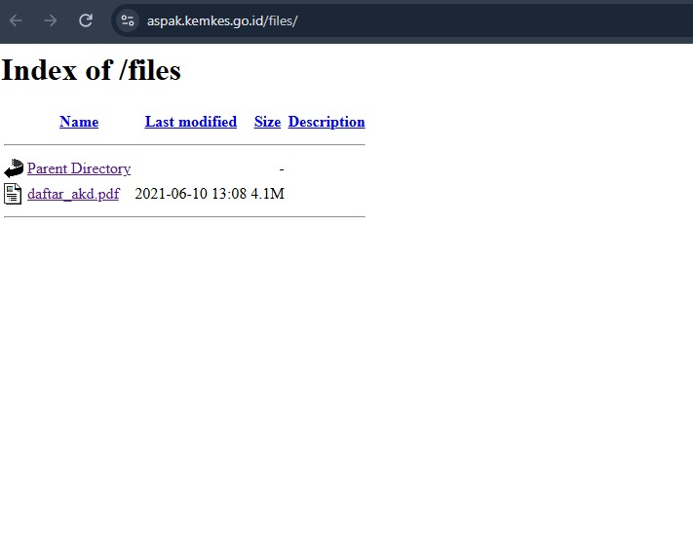
Gambar 3.1.1 Directory Listing pada path /files
Berdasarkan hasil pengujian, pada Gambar 3.1.1 kerentanan pada web server dimana direktori atau folder dapat diakses langsung oleh pengguna tanpa pembatasan. Hal ini menyebabkan daftar file dan folder pada server ditampilkan di browser, sehingga informasi sensitif berpotensi terekspos dan dapat dimanfaatkan oleh penyerang untuk melakukan serangan lanjutan

- Dampak
Kerentanan Directory Listing menyebabkan penyerang yang dapat melihat informasi file yang ada dalam sebuah direktori/ folder. Hal ini dapat menjadi sangat fatal jika di dalam folder tersebut terdapat file seperti file upload, backup config, file sensitif lainnya didalam directory tersebut.
- Simpulan
Berikut kesimpulan dari notif insiden kerentanan ini.
Berdasarkan hasil pengujian keamanan yang telah dilakukan terhadap aplikasi Aspak (aspak.kemkes.go.id), teridentifikasi Kerentanan Directory Listing.
Kerentanan Directory Listing ini berpotensi mengungkapkan struktur direktori maupun file sensitif, yang dapat dimanfaatkan oleh pihak yang tidak berwenang untuk memperoleh informasi terkait sistem dan berpotensi digunakan sebagai langkah awal dalam proses eksploitasi lebih lanjut terhadap aplikasi.
- Rekomendasi
Berikut ini adalah beberapa saran dan rekomendasi yang dapat kami berikan.
- Mengatur hak akses agar membatasi akses ke file sensitif.
- Aktifkan pembatasan akses atau nonaktifkan pengindeksan direktori pada konfigurasi webserver.

Ketua Tim Kerja Penyelenggaraan Layanan Tim Tanggap Insiden Siber (CSIRT) dan Pelindungan Data Pribadi (PDP),

${ttd_pengirim}

Istiqomah, SS, MKM

